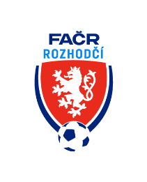

Fotbalová Asociace české republiky

Komise rozhodčích ŘK M, Na Střelnici 39, 779 00 Olomouc 9

Komuniké KR ŘKM č. „ 26 “ z 29. kola MSFL a 23. kola divizí.

MSFL 29. kolo:
VELKÉ MEZIŘÍČÍ – ZLÍN B
- 53 ´- HCH R , chybně nenařízen PK pro H mužstvo za hraní rukou

ROSICE - VRCHOVINA
- 81´- HCH R, chybně nařízen PK pro D mužstvo za hraní rukou

MSD D 23. kolo:
HUMPOLEC – VELKÁ BÍTEŠ
- 25´- HCH R, neudělení ČK za ZZBM H brankáři

MSD E 23. kolo:
PŘEROV - SKAŠTICE
- 78´- HCH AR 2 – neuznáni regulerní branky H mužstva

- Schůze KR se uskuteční ve čtvrtek 1.6.2023 od 15.00 hod na sekretariátu FAČR v Olomouci.

V Olomouci dne 24.05.2023

Zapsal: Milan Reich Ing. Jan Zahradníček
sekretář KR M předseda KR ŘK M

